GAME DESIGN / GN-BANC-DESIGN

GN Banc 성장 및 시스템 기획서
  - 영웅과 보물의 성장에서 다음 스테이지로
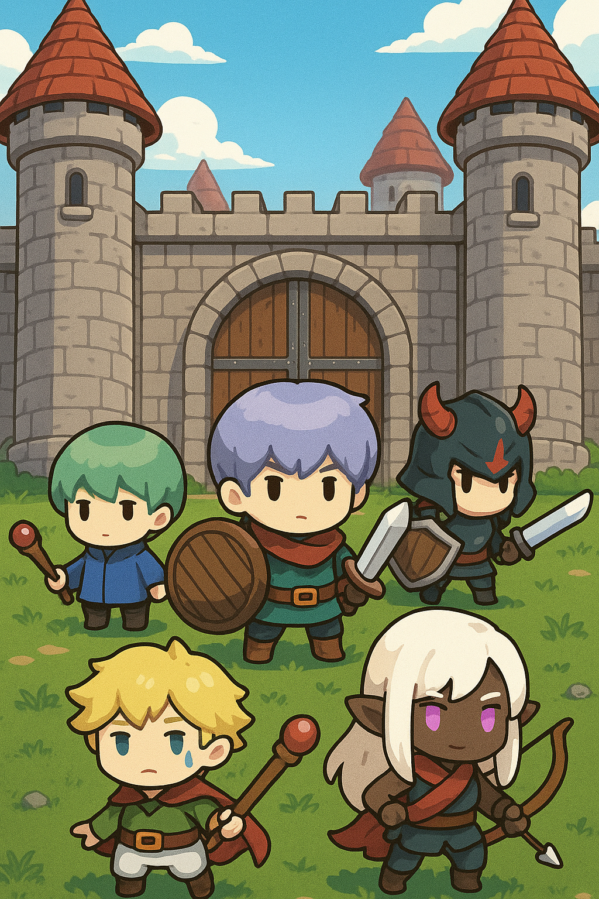
높은 등급의 영웅을 뽑고 영웅과 보물을 강화해 점점 강해지는 경험을 중심에 둔다. 성장 결과는 더 높은 스테이지에 도전하는 것으로 확인한다.
게임 기획 전반 김하늘 | v1.0

문서 구성
01 게임 소개
02 씬·UI와 환경설정
03 전투와 스킬
04 성장과 보상
05 저장과 데이터 설계
06 검증

게임 소개

01 게임 개요와 성장 목표
영웅 파티가 자동으로 적을 잡는 방치형 RPG다. 플레이어는 영웅을 뽑고 성장시켜 보스를 넘기며, 던전과 오프라인 보상으로 얻은 재화를 다시 성장에 쓴다.
GN Banc는 영웅을 배치해 자동으로 전투하고, 획득한 재화와 수집물을 성장에 사용하는 모바일 방치형 RPG다. 영웅과 보물의 수집·강화가 다음 스테이지 도전으로 이어지도록 구성한다.

기획 의도
높은 등급의 영웅을 뽑고, 영웅과 보물을 강화하며 점점 강해지는 경험을 목표로 한다. 성장의 결과는 더 높은 스테이지에서 확인한다.
프로젝트 범위
항목 | 명세
환경 | 모바일 Android · Unity · Firebase
담당 | 김하늘 · 게임 기획 전반 및 개인 개발
핵심 구성 | 자동 전투 · 영웅과 보물 뽑기 · 강화 · 던전 · 오프라인 보상
용어 | 전투 진행 단위는 스테이지, 수집·강화하는 전투 보조 요소는 보물로 표기한다.

성장 순환
자동 전투 → 재화와 재료 획득 → 영웅과 보물 수집 → 강화 → 상위 스테이지 도전

02 자동 전투와 스테이지 진행
일반 몬스터 처치 수가 기준에 도달하면 보스 단계로 전환한다. 보스를 처치하면 스테이지 값을 증가시키고 다음 진행으로 연결한다. 던전 전투는 일반 스테이지와 별도 상태로 관리한다.
전투 진행 명세
구간 | 진입 또는 행동 | 진행 결과
준비 | 플레이어와 전투 준비 | 일반 전투 상태로 전환
일반 전투 | 몬스터를 자동 공격 | 일반 몬스터 처치 수 누적
보스 | 일반 몬스터 10마리 처치 기준 충족 | 보스 전투 상태로 전환
클리어 | 보스 사망 | 스테이지 1 증가
패배 | 파티 전멸 상태 | 패배 흐름으로 전환
던전 | 종류와 단계 선택 | 별도 성공·실패 및 보상 처리

전투 능력치
기본 성장 수치는 시작값과 성장 지수, 현재 레벨 또는 스테이지를 사용해 계산한다. 공통 계산식은 시작값 × (단계 + 1)의 성장 지수 제곱이다. 공격력·체력·재화 등의 항목은 각 데이터에 지정된 기준을 사용한다.
보스의 기본 공격력과 체력은 해당 스테이지 일반 몬스터 수치의 10배로 설정한다.

씬·UI와 환경설정

03 시작 로딩과 메인 화면 UX
로딩 장면에서 전투 메인으로 전환한다. 메인 화면은 자동 전투를 유지하면서 영웅·보물·던전·뽑기·설정 화면으로 진입하는 중심으로 사용한다.
화면과 동작 명세
항목 | 명세
전투 메인 | 현재 스테이지, 처치 진행, 파티 상태와 보유 재화를 표시한다.
영웅·보물 | 목록에서 대상을 선택하고 상세 정보·보유량·강화 비용을 보여 준다. 강화 성공·실패·재료 부족을 구분한다.
뽑기 | 1회와 11회 비용을 나눠 표시한다. 결과에 등급과 획득 항목을 표시하고 보유 수를 갱신한다.
던전·결과 | 던전 종류와 단계를 선택한다. 전투 성공·실패 흐름을 분리하고 클리어 화면에 획득 보상을 표시한다.
오프라인 보상 | 복귀 시 경과 시간에 따른 보상을 별도로 표시한다. 수령 전과 수령 완료를 구분한다.

04 레벨 구성과 환경설정
레벨 디자인의 기본 단위는 반복 가능한 스테이지와 별도 던전이다. 캐릭터와 재화 성장, 오디오 설정은 서로 다른 저장 범위를 갖는다.
화면과 동작 명세
항목 | 명세
스테이지 구조 | 일반 몬스터 10마리 처치 후 보스에 도전한다. 보스 클리어로 다음 스테이지를 연다.
난이도 | 일반 몬스터 수치를 스테이지에 따라 성장시키고, 보스 초기 공격력·체력은 해당 일반 수치의 10배로 적용한다.
던전 구조 | 종류와 단계별 전투 진입 및 성공·실패를 일반 스테이지 진행과 분리한다.
환경설정 | 배경음·효과음 슬라이더 값을 기기 로컬에 저장한다.
진행 저장 | Android에서 기본 진행·영웅·아이템 데이터를 Firebase 사용자별 항목으로 저장하고 불러온다. 음량 변경은 해당 저장과 분리한다.

전투와 스킬

05 영웅과 보스의 스킬
자동 전투 스킬
대상 | 효과
인간 전사 | 공격 범위의 몬스터에게 스킬 피해를 적용한다.
인간 마법사 | 화염 판정에 잡힌 몬스터에게 0.1초 간격으로 총 10회 피해 판정을 진행한다.
인간 광전사 | 검 효과와 후속 공격을 연결해 몬스터에게 피해를 준다.
인간 궁수 | 시전한 궁수 자신의 공격 속도 배율을 2.0으로 올린다. 지속 시간(초)은 스킬 기본값 + 레벨당 증가량 × 영웅 레벨이며, 종료 시 배율은 1.0으로 돌아간다.
엘프 궁수 | 화살을 사용해 몬스터에게 스킬 피해를 준다.
엘프 치유사 | 현재 파티원에게 1초 간격으로 총 5회 체력을 회복시킨다. 한 번의 회복량은 각 대상의 최대 체력 × 스킬 회복률이다. 시전자의 체력을 기준으로 삼지 않는다.
보스 | 레이저와 지면 강타를 서로 다른 공격으로 실행한다.

성장 화면에서 영웅 스킬 정보를 표시한다. 전투에서는 스킬 재사용 대기 시간과 보물의 대기 시간 보정 결과를 적용한다.
인간 전사는 시전자 주변 거리 4 이내의 몬스터를 타격한다. 인간 광전사는 등장한 몬스터 전체에 첫 피해를 주고, 1초 뒤 같은 대상 목록을 매 타격 시점에 다시 조회해 0.1초 간격으로 6번 후속 피해를 준다.

06 자동 시전과 피해 적용 명세
입력·처리·화면 반영
상황 | 구현 규칙과 확인할 결과
스킬 데이터 연결 | CH_Info의 Value와 Plus를 읽어 기본값 + 레벨당 증가량 × 영웅 레벨로 스킬값을 구한다. 공격형 스킬의 피해 계산은 시전자 공격력 × 스킬값 ÷ 100을 적용한다.
인간 전사 | 시전자 기준 거리 4 이내 몬스터마다 스킬 피해를 적용한다. 거리 4를 넘는 몬스터는 해당 타격 대상에서 제외한다.
인간 광전사 | 첫 타격은 시점에 등록된 몬스터 전체에 스킬값 + 50을 피해 계수로 사용한다. 이후 연타는 기본 스킬값으로 각각 계산한다.
엘프 치유사 | 회복 대상은 현재 파티원이다. 각 대상의 최대 체력으로 회복량을 계산하고 회복 표시와 체력 UI를 연동한다.

성장과 보상

07 뽑기와 영웅 강화
소환 비용
선택 | 횟수 | 다이아 비용
단일 소환 | 1회 | 300
연속 소환 | 11회 | 3000

영웅과 보물 소환은 누적 소환 횟수를 각각 관리한다. 누적 횟수에 맞는 소환 단계에서 CSV 확률표를 읽고, 5개 등급 중 하나를 결정한 뒤 해당 등급의 항목을 선택한다. 소환 단계별 확률은 해당 CSV 행을 기준으로 한다.
소환 처리
재화 확인 → 다이아 차감 → 등급 추첨 → 항목과 보유 수 갱신 → 결과 표시

영웅 강화
중복 보유 수를 소모해 영웅 레벨을 올린다. 일반 강화 요구 수는 (현재 레벨 + 1) × 5이며, Legendary 등급은 (현재 레벨 + 1) × 2를 사용한다. 요구 수가 부족하면 강화하지 않고 부족 안내를 표시한다.
성장 화면의 정보
항목 | 표시 또는 조작
영웅 목록 | 보유 여부와 등급에 따라 목록 정렬
영웅 상세 | 레벨 · 보유 수와 요구 수 · 능력과 스킬 정보
강화 | 재료 수 확인 후 보유 수 차감 및 레벨 증가
배치 | 보유 영웅의 장착 상태와 슬롯 선택

08 보물 강화와 보상

보물의 전투 효과
보물 보유 여부와 레벨에 따라 전투 효과를 적용한다. 보물별 효과에는 마법사·힐러 공격력 보정, 전사·궁수 공격력 보정, 전체 공격력 보정과 스킬 대기 시간 보정을 둔다.
보물 강화 명세
단계 | 처리
조건 확인 | 필요 재료와 보유 보물 수를 검사한다. 특정 5단계 경계에서는 각성 재료 조건도 확인한다.
재료 소모 | 조건을 만족하면 요구 재료와 보물 수를 차감한다.
성공 판정 | 강화 확률표와 보너스로 확률을 구해 판정한다. 성공하면 레벨을 증가시킨다.
실패 | 실패 안내를 표시한다. 판정 전에 소모한 재료가 자동 복구되는 규칙은 없다.

오프라인 보상
저장된 종료 시각과 다시 접속한 시각의 차이로 경과 시간을 구한다. 현재 스테이지의 재화와 경험치 기준값, 보상 시간 단위를 사용해 보상을 계산한다. 아이템은 보상 단위 횟수만큼 드롭을 계산하고 같은 아이템끼리 수량을 합친다.
수령 버튼을 누르면 재화·경험치·아이템 보유 수를 변경하고 화면을 갱신한다. 광고 보상은 광고 완료 응답을 받은 뒤 기본 보상의 2배를 지급한다.

저장과 데이터 설계

09 UI와 데이터 기술 명세
화면 연결
전투 메인 → 영웅 또는 보물 → 상세와 성장 → 수치 갱신 → 전투로 복귀
데이터 책임
구성 | 관리 내용
StageManager | 준비 · 일반 전투 · 보스 · 클리어 · 패배 · 던전 상태
ScriptableObject와 CSV | 캐릭터·아이템 정의, 성장 수치와 소환 확률
플레이어 보유 데이터 | 현재 스테이지, 재화, 영웅·아이템 보유 수와 레벨
Firebase Realtime Database | 사용자별 DATA · CHARACTER · ITEM 경로에 저장하고 불러오기
보상 UI | 계산된 보상 표시, 수령 시 데이터와 메인 UI 갱신
오브젝트 풀 | 반복 사용하는 전투 오브젝트와 보상 표현 재사용

저장 범위
Android 환경에서 Firebase Realtime Database를 사용한다. 사용자 ID별로 기본 데이터, 영웅, 아이템 항목을 나누어 각각 저장하고 불러온다. 성장과 보상 계산은 클라이언트에서 수행한다.

화면에서 구분할 상태
재료 부족, 소환 비용 부족, 강화 성공과 실패를 구분해 안내한다. 보물 목록·레벨·합계와 메인 재화를 갱신해, 내부 데이터 변경이 화면에서도 확인되도록 연결한다.

10 스프레드시트와 런타임 데이터
화면 및 동작 규칙
항목 | 명세
캐릭터와 스킬 | CH_Info 시트에 캐릭터명, 소개, 스킬명·설명, 기본값, 레벨당 증가량과 스킬 이미지 키를 둔다. 런타임에서는 CH_Info.csv를 읽어 표시와 스킬 수치 계산에 연결한다.
소환과 경험치 | Summon 시트는 레벨별 일반·고급·희귀·영웅·전설 가중치, EXP 시트는 레벨·요구 경험치·획득 경험치 항목을 관리한다. 각 시트는 대응 CSV로 내보낸다.
보물과 퀘스트 | Artifact는 키·설명·효과값 두 칸, Quest와 Main_Quest는 단계·목표 키·기준값·보상 필드를 둔다. 반복 퀘스트에는 증가량과 상한, 메인 퀘스트에는 보상 아이콘을 별도 관리한다.
튜토리얼 | Tutorial 시트에 문구 키와 텍스트를 둔다. 기능 코드와 문구 편집을 분리하고 CSV로 내보낸다.
편집 규칙 | 시트의 열 이름과 키를 유지한다. 레벨·가중치·효과 수치는 숫자 열로 편집하고, 설명에 쉼표가 있으면 CSV 인용 규칙을 적용해 내보낸다.

검증

11 기능 확인 기준
기능을 구현한 뒤 아래 상황에서 규칙과 화면 동작이 일치하는지 확인한다.
규칙 확인 시나리오
상황 | 확인할 결과
일반 몬스터 10마리 처치 | 보스 단계로 전환
일반 스테이지의 보스 처치 | 스테이지 값 증가
소환 비용 부족 | 보유 수와 다이아를 변경하지 않고 안내
영웅 강화 요구 수 충족 | 등급별 요구 수 차감과 레벨 증가
보물 강화 실패 | 실패 표시와 재료 소모 규칙 확인
오프라인 보상 수령 | 합산된 재화·경험치·아이템과 UI 일치

